IT0001

Stories:

Story 1: PlayDemoApp

Story 2: LedDemoApp

(Story 3: ButtonsCounter)

Daily Scrum Fragen:

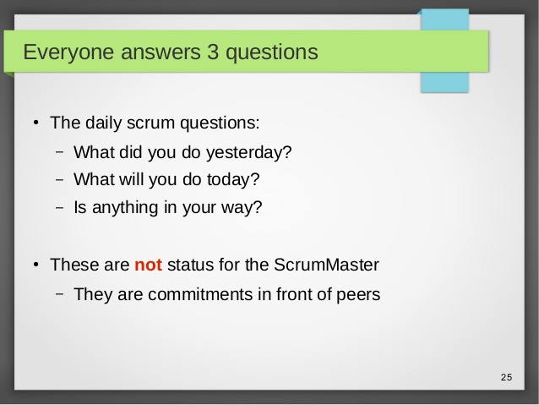

Daily Scrum Meeting 1

09:15

EW1:

Was wurde vor dem letzten Meeting gemacht: Releaseplannung

Was wird bis zum nächsten Meeting gemacht: Story 1

Irgendwelche anderen Anmerkungen: -

EW2:

Was wurde vor dem letzten Meeting gemacht: Releaseplannung

Was wird bis zum nächsten Meeting gemacht: Story 2

Irgendwelche anderen Anmerkungen: -

EW3:

Was wurde vor dem letzten Meeting gemacht: Releaseplannung

Was wird bis zum nächsten Meeting gemacht: Story 3

Irgendwelche anderen Anmerkungen: -

Daily Scrum Meeting 2:

10:00

EW1:

Was wurde vor dem letzten Meeting gemacht: Story 1 erledigt, schneller als erhofft

Was wird bis zum nächsten Meeting gemacht: Review

Irgendwelche anderen Anmerkungen: -

EW2:

Was wurde vor dem letzten Meeting gemacht: Story 2 erledigt, Test noch offen

Was wird bis zum nächsten Meeting gemacht: Testen

Irgendwelche anderen Anmerkungen: -

EW3:

Was wurde vor dem letzten Meeting gemacht: Story 3 Start

Was wird bis zum nächsten Meeting gemacht: Story 3 Testfälle definieren und Programmstart

Irgendwelche anderen Anmerkungen: -

Retro:

Story 1 schneller als gedacht umgesetzt.

Bei Story 2 gab es ein Problem mit den Testfällen und dem Einchecken, hielt sich aber im Rahmen. Story 3 wurde begonnen und ist im Zeitplan.